# Prototyyppi

Joona Tervo

Prototyyppi 1

Minkä osan suunnittelin uusiksi prototyyppiä varten? 2

Testaus 3

1. JOHDANTO 3

1.1. Tuote ja ympäristö 3

1.2. Määritelmät, termit ja lyhenteet 3

2. TESTAUSYMPÄRISTÖ 4

2.1. Ohjelmisto 4

2.2. Apuvälineet ja data 4

3. HENKILÖSTÖ 5

4. Testitapaukset 6

5. TESTAUKSEN RISKIENHALLINTA 7

6. Liitteet 8

## Minkä osan suunnittelin uusiksi prototyyppiä varten?

Suunnittelin Nuutin suunnitelmasta Ilmoittautumis-osan. Suunnittelin prototyypin ilmoittautumissivusta ja toteutin sen tietokannan kanssa, jotta se lisäisi tiedot mitä syötetään kenttiin niin tietokantaankin. Prototyypin suunnitelma on tässä:

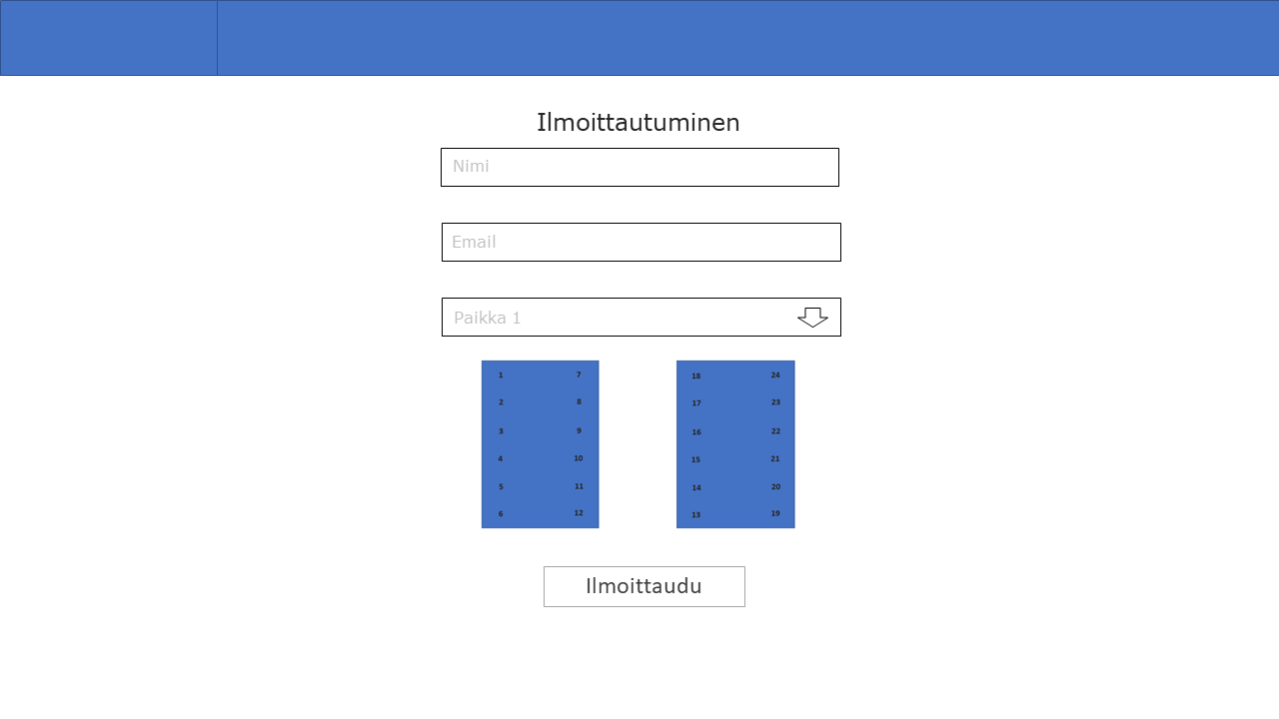

Lopullisessa tuotoksessa kaikki onnistui, mutta bannerin väri ei vaihtunut vaikka, kuinka koitti erilaisia tapoja vaihdattaa sitä. Pieniä eroavaisuuksia on, mutta sivustot ovat suhteellisen samalaisia mitä on suunniteltukkin.

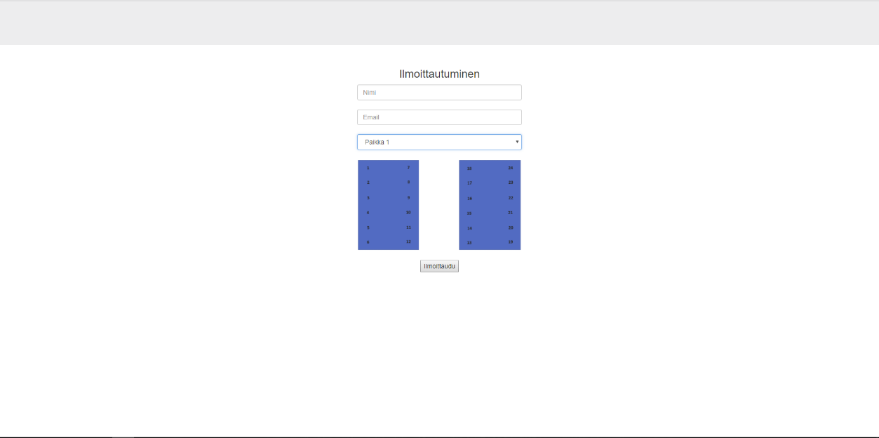 Tässä on kuitenkin kuva kyseisestä sivusta:

## Testaus

### 1. JOHDANTO

#### 1.1. Tuote ja ympäristö

Ohjelmisto on tarkoitettu Lan tapahtumaan, jossa ihmiset voivat itse ilmoittautua sisään paikan varauksella.

#### 1.2. Määritelmät, termit ja lyhenteet

|  |  |
| --- | --- |
| **Termi** | **Määritelmä** |
| Esiehto | Vaadittu lähtötilanne |
| Todellinen tulos | Todellinen saavutettu tulos |
| Läpäisy | Juttu on suoritettu onnistuneesti |
| Ei läpäise | Ei onnistunut |
| Toiminnallinen vaatimus | Vaatimus testattavan ohjelmiston toimivuudesta |
| Ei-toiminnallinen vaatimus | Vaatimus, mikä ei ole toiminnallinen |
| Tutkiva testaus | Testaus silloin, kun laatuvaatimukset eivät ole korkeat |
| Integraatiotestaus | Testi jossa etsitään virheitä, mitä ei tullut esiin yksikkötestauksessa |
| Järjestelmätestaus | Testaa kokonaan integroitua järjestelmää vahvistaakseen, että se vastaa vaatimuksia |
| Hyväksymistestaus | Testaus kuuluu käyttöönottoprosessiin |
| Yksikkötestaus | Koodin testaamista koodilla |

### 2. TESTAUSYMPÄRISTÖ

#### 2.1. Ohjelmisto

Testaus tehdään suoraan Notepad++ kautta tehdyllä nettisivulla ja yhdistetään mysql tietokantaan.

#### 2.2. Apuvälineet ja data

Testauksessa ei käytetä apuvälineitä eikä vanhaa dataa.

### 3. HENKILÖSTÖ

Testauksessa on yksi henkilö, joka on tehnyt tämän prototyypin sivusta: Joona Tervo

### 4. Testitapaukset

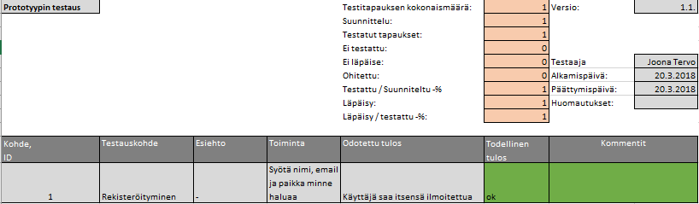 Tässä on prototyypin tietokannan testitapaus:

### 5. TESTAUKSEN RISKIENHALLINTA

Keskeinen asia on riskien tunnistaminen - mitä riskejä testauksen toteuttamisessa näet? Tämän jälkeen voidaan pohtia, miten näitä riskejä on mahdollista hallita.

Yksi tapa on käyttää matriisirakennetta

|  |  |  |  |  |
| --- | --- | --- | --- | --- |
| Riski |  | Todennäköisyys | Vakavuus | Miten torjutaan |
| Testaajan virhe |  | **1** | **4** | Selkeät testitapaukset |
| Tietojen katoaminen |  | **1** | **2** | Varmuuskopiot |

Jos kyseinen testaaja rikkoo sivuston tai jotain muuta tapahtuu, hän löytää tiedostot uudestaan omalta koneelta varmuuskopioituna.

### 6. Liitteet

Testitapaukset: 